МИНИСТЕРСТВО ОБРАЗОВАНИЯ РЕСПУБЛИКИ БЕЛАРУСЬ

Учреждение образования «БЕЛОРУССКИЙ ГОСУДАРСТВЕННЫЙ

ТЕХНОЛОГИЧЕСКИЙ УНИВЕРСИТЕТ»

Факультет Информационных Технологий

Кафедра Программной инженерии

Специальность 1-47 01 02 «Дизайн электронных и веб-изданий»

**ПОЯСНИТЕЛЬНАЯ ЗАПИСКА**

**КУРСОВОГО ПРОЕКТА:**

по дисциплине «Объектно-ориентированное программирование»

Тема Программное средство «Генератор рецептов из картошки»

Исполнитель

студент 2 курса группы 9 Глушкова Мария Евгеньевна

(Ф.И.О.)

Руководитель работы Р.И. Белькевич

(учен. степень, звание, должность, подпись, Ф.И.О.)

Курсовой проект защищен с оценкой

Председатель Белькевич Р.И.

(подпись)

Введение

1. Аналитический обзор прототипов и постановка задачи 4

1.1. Анализ прототипов и аналогов 4

1.2. Постановка задачи 5

2. Анализ требований к программному средству и разработка функциональных требований 6

2.1. Определение требований к программному средству 6

2.2. Описание средств разработки и функциональности 6

2.3. Спецификация функциональных требований 7

3. Проектирование и создание программного средства 8

3.1. Проектирование базы данных 8

3.2. Проектирование дизайна приложения 9

3.3. Структура проекта 10

4. Реализация программного средства 12

4.1. Реализация авторизации и регистрации пользователей 12

4.2. Добавление нового рецепта пользователем 13

4.3. Реализация поиска и фильтрации 15

4.4. Создание анимации загрузки 15

5. Тестирование 16

6. Руководство по установке и использованию 17

ЗАКЛЮЧЕНИЕ 23

СПИСОК ИСПОЛЬЗОВАННОЙ ЛИТЕРАТУРЫ 24

ПРИЛОЖЕНИЕ А 25

ПРИЛОЖЕНИЕ Б 26

ПРИЛОЖЕНИЕ В 27

ПРИЛОЖЕНИЕ Г 28

# **ВВЕДЕНИЕ**

В век гаджетов и технологий трудно представить жизнь современной белорусской хозяйки, отягощённую кучей кулинарных книг, пылящихся на полке. Ведь с помощью маленького и удобного приложения, в которое добавлены нужные рецепты, любой желающий сможет постичь все тонкости кулинарных шедевров ― от простейших, до блюд высокой кухни. Однако часто кулинары сталкиваются с тем, что не знают, какое блюдо им приготовить на этот раз?

Именно поэтому основная задача данного курсового проекта – предоставить пользователям возможность добавлять и генерировать случайные рецепты, в частности из типичного белорусского овоща – картофеля.

Целью курсового проекта являются развитие практических навыков вёрстки приложений на базе WPF (Windows Presentation Foundation) с использованием языка разметки — XAML (eXtensible Application Markup Language), и языка программирования — С#, работа с объектно-ориентированной технологией доступа к данным Entity Framework, разработка IU и UX дизайна, умение работать в ограниченном промежутке времени и в пределах заданной темы.

Разработка приложения происходит в программной среде Microsoft Visual Studio 2019 на платформе WPF — это платформа пользовательского интерфейса для создания клиентских приложений для настольных систем. Платформа разработки WPF поддерживает широкий набор компонентов для разработки приложений, включая модель приложения, ресурсы, элементы управления, графику, макет, привязки данных, документы и безопасность.

Данные для работы будут храниться в базе данных, создание которой происходит с помощью Microsoft SQL Server — это система управления реляционными базами данных, которая подключается к приложению.

Для работы с самим SQL Server используется Entity Framework, который представляет специальную объектно-ориентированную технологию на базе фреймворка .NET для работы с данными. Он позволяет работать напрямую с объектами, данные для которых хранятся в таблицах базы данных.

Курсовой проект включает в себя различные разделы, а именно введение, содержание, обзор прототипов и программных средств разработки приложения, последовательность вёрстки приложения, составление его структуры, описание хода работы программного средства с копиями экрана пользователя, заключение, список использованной литературы.

# **Аналитический обзор прототипов и постановка задачи**

Для того чтобы окончательно определиться с постановкой задачи курсового проекта, необходимо проанализировать прототипы программных средств выбранной темы.

* 1. **Анализ прототипов и аналогов**

Сайт [www.russianfood.com](http://www.russianfood.com), который является одним из множества интернет-платформ с различными рецептами (рисунок 1.1).

Данный веб-сайт позволяет добавить рецепт, предоставляет множество параметров для поиска блюда, обширную базу данных, даёт возможность зарегистрироваться и войти под своими логином и паролем. Несмотря на устаревший дизайн и неброский внешний вид, сайт интуитивно понятен любому пользователю.

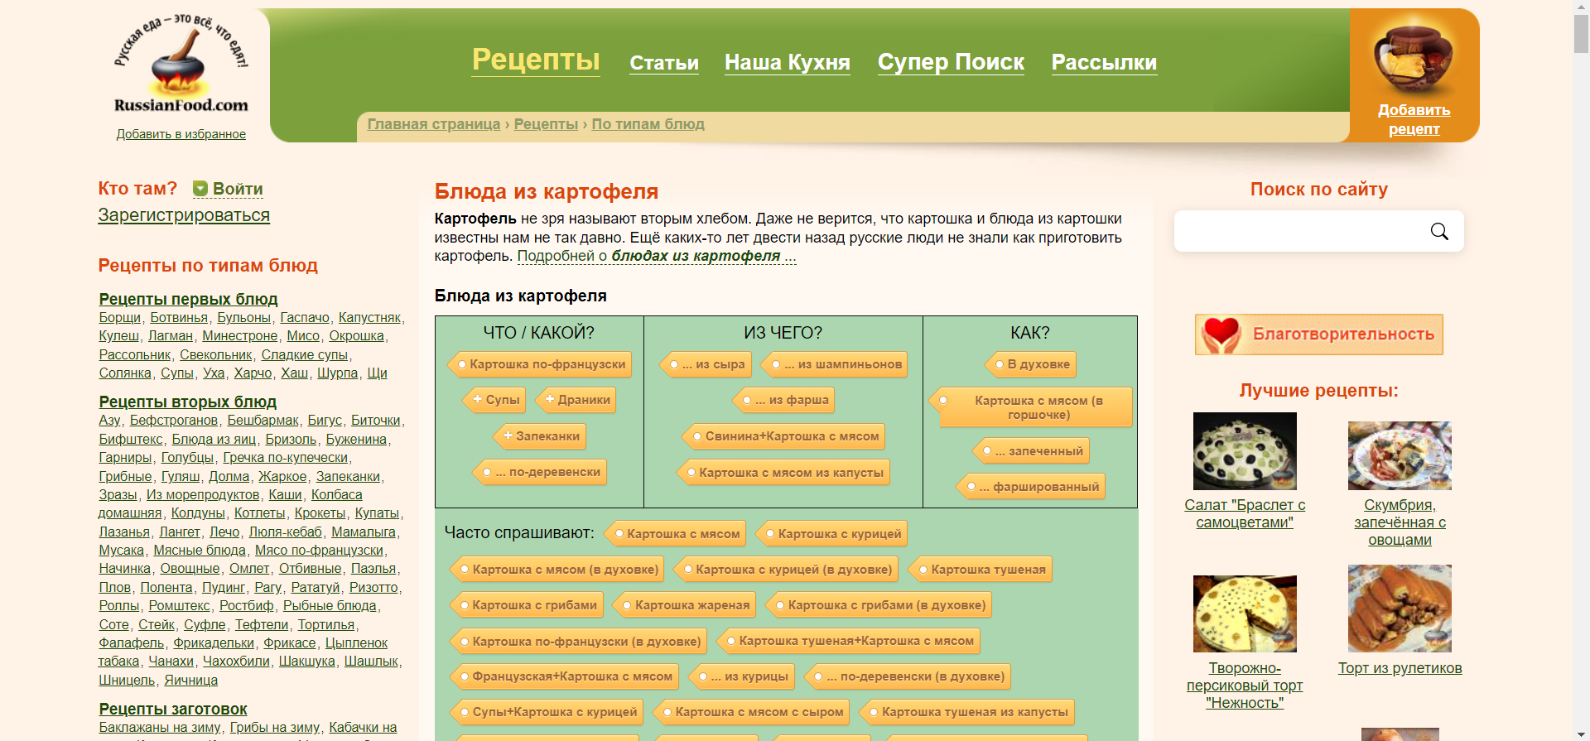

Рисунок 1.1 – Сайт «RussianFood.com»

Сайт <http://recepty-po-ingredientam.ru/>, который даёт возможность фильтровать рецепты по различным параметрам одновременно, в том числе поиск блюда по типу праздника и виду кухни, что позиционирует его как тематический сайт с подбором рецептом, а не классический сайт, подходящий для каждого человека. Есть дополнительные опции для нахождения блюд для вегетарианцев, что несомненно является большим плюсом для данной категории людей.

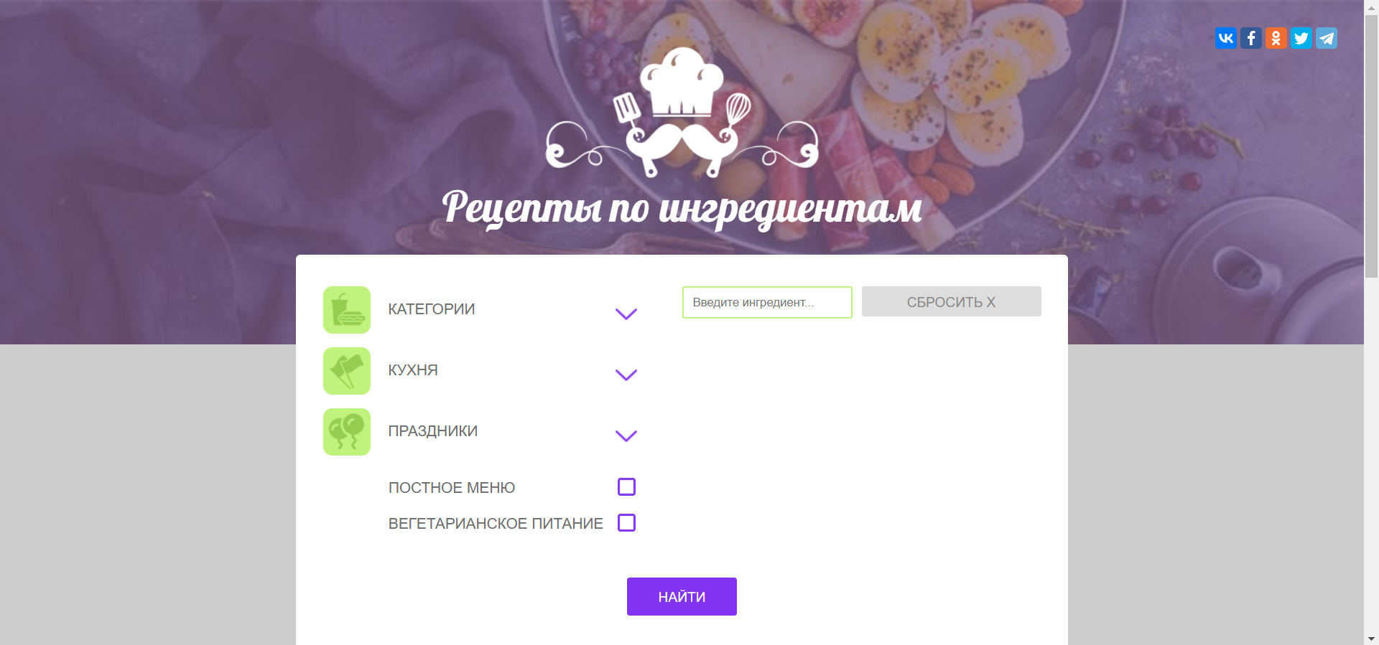

Рисунок 1.2 – Сайт «Recepty-po-ingredientam.ru»

Сайт eda.ru. имеет минималистичный дизайн, большую базу данных рецептов. Имеется возможность входа в систему, регистрация, добавление рецепта, а также создание собственной книги рецептов.

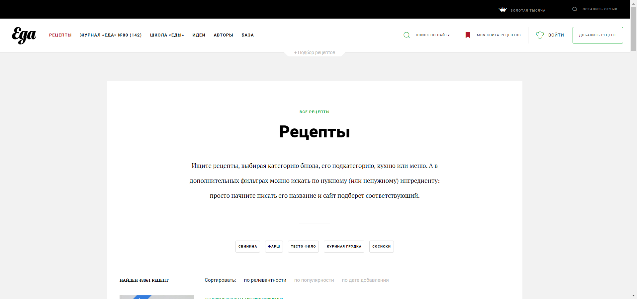

Рисунок 1.3 – Сайт « eda.ru»

* 1. **Постановка задачи**

Проанализировав прототипы, были выделены основная задача и функциональные требования проекта.

Основной задачей курсового проекта является разработка приложения, позволяющего выполнять авторизацию и регистрацию пользователей, возможность каждому пользователю добавлять рецепты, просматривать их, выполнять поиск по названию, сортировку по типу группы (приёма пищи), для администратора удалять или редактировать пользователей, а также возможность добавлять или удалять ингредиенты.

1. **Анализ требований к программному средству и разработка функциональных требований**

Для того, чтобы приступить к этапу разработки проекта, необходимо четко сформулировать функциональные требования к программному средству.

* 1. **Определение требований к программному средству**

Основное наполнение приложения — это рецепты различных блюд. В приложении будет реализована возможность добавления блюд, поиска по названию, возможность фильтрации по виду группы (т.е. приёма пищи). Пользователь также может осуществлять генерацию случайного рецепта, нажав на соответствующую кнопку.

Основной функционал приложения имеет следующий вид:

* регистрация нового пользователя;
* авторизация существующих пользователей;
* авторизация администратора;
* для администратора редактирование и удаление пользователей;
* для администратора добавление и удаление ингредиентов;
* для администратора удаление рецептов;
* просмотр всех добавленных рецептов;
* просмотр отдельного блюда;
* добавление новых рецептов блюд;
* поиск рецепта по названию;
* фильтрация блюд по группе;
* анимация загрузки;
* таймер при открытии рецепта;
* поддержка работы с базой данных.
  1. **Описание средств разработки и функциональности**

При разработке приложения были использованы:

* интегрированная среда разработки Microsoft Visual Studio 2019;
* программная платформа .NET Framework 4.7.2;
* язык программирования C#;
* расширяемый язык разметки XAML;
* технология WPF;
* технология Entity Framework 6.4.4;
* Microsoft SQL Server 2014;

В качестве интерфейса прикладного программирования был выбран обширный API-интерфейс – Windows Presentation Foundation (WPF), предназначенный для создания настольных программ с графически насыщенным пользовательским интерфейсом. В основе графической технологии WPF лежит мощная инфраструктура, основанная на DirectX. Это является одним из основных отличий WPF от более ранней технологии создания пользовательских интерфейсов – Windows Forms.

Для работы с WPF использовался объектно-ориентированный язык программирования с С-подобным синтаксисом – С#, разработанный для создания приложений на платформе Microsoft .NET Framework.

Чтобы осуществлять связь между базой данных и приложением на C# необходим посредник. И именно таким посредником является технология Entity Framework. Она предоставляет собой объектно-ориентированную технологию доступа к данным, является object-relational mapping (ORM) решением для платформы .NET Framework. Entity Framework предоставляет возможность взаимодействия с объектами посредством LINQ to Entities. Центральной концепцией Entity Framework является понятие сущности или entity. Сущность представляет набор данных, ассоциированных с определенным объектом. Поэтому данная технология предполагает работу не с таблицами, а с объектами и их наборами.

Описание функциональности программного средства представлено с помощью UML-диаграммы вариантов использования (Приложение Б).

* 1. **Спецификация функциональных требований**

В данном программном средстве при запуске для дальнейшего использования приложения необходимо реализовать регистрацию и авторизацию пользователей. Для авторизации входными параметрами являются логин и пароль пользователя, которые содержатся в базе данных. Для того, чтобы зарегистрироваться необходимо ввести имя, придумать оригинальный логин и пароль. Введенные данные, успешно прошедшие валидацию, заносятся в базу данных.

При авторизации пользователя на странице «LoginPage», или же при регистрации на «RegisterPage», его перенаправляет на главную страницу «FilterPage», где появляется возможность осуществлять поиск по названию, фильтр по группе (т.е. типу приёма пищи), а также просматривать все добавленные рецепты. В окне «AddPage» пользователь может добавлять рецепты. После добавления, пользователя перенаправляет на страницу «EditPage» с таблицей, где можно отредактировать составляющие прошлых блюд и добавить ингредиенты к новому. Также любой пользователь может просмотреть желаемый рецепт, нажав двойным кликом левой кнопкой мыши на список, представленный на главной странице, перейдя на страницу «ViewPage».

При авторизации администратора ему предоставляется возможность перейти на страницу «ForAdminPage», где он может, удалять рецепты блюд, изменять или удалять пользователей, добавлять ингредиенты. В остальном функции пользователя и администратора идентичны.

Все данные о пользователях, блюдах и ингредиентах должны заноситься в базу данных в соответствующие таблицы.

1. **Проектирование и создание программного средства**

Проектирование программного средства — процесс создания проекта программного обеспечения. Целью проектирования является определение внутренних свойств системы и детализации её внешних свойств на основе исходных условий задачи.

* 1. **Проектирование базы данных**

Для создания базы данных приложения использовались система управления реляционными базами данных Microsoft SQL Server 2019. При разработке приложения в первую очередь понадобилось создать базу данных так, чтобы она удовлетворяла потребностям приложения и не была избыточной.

База данных – совокупность данных, организованных по определенным правилам, предусматривающим общие принципы описания, хранения и манипулирования данными, независимо от прикладных программ.

Система управления базами данных – совокупность программ и языковых средств, предназначенных для управления данными в базе данных, ведения базы данных и обеспечения взаимодействия её с прикладными программами.

База данных нашего программного средства состоит из 5 таблиц, между которыми установлены связи (рисунок 3.1.).

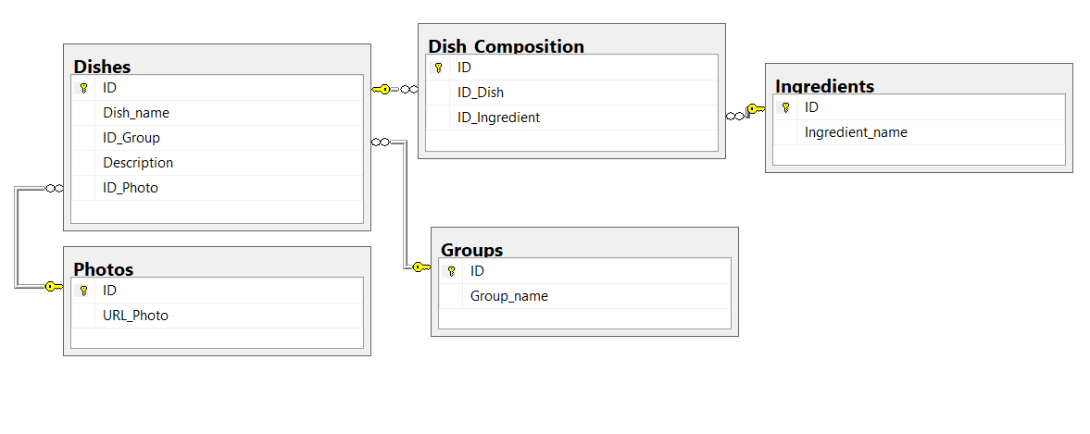

Рисунок 3.1 – Схема базы данных

Таблица Dishes является основной; используется для хранения данных о рецептах. Включает 5 столбцов: ID – ключевое поле таблицы, содержащее id блюда, Dish_name – имя блюда, ID_Group – id типа приёма пищи, которое используется для привязки таблицы Groups, Description – описание рецепта, ID_Photo – id фотографии из таблицы Photos.

Таблица Photos содержит 2 столбца: ID – ключевое поле таблицы, содержащее id фотографии, URL_Photo – поле, содержащее путь к добавленной фотографии.

Таблица Ingredients содержит 2 столбца: ID – ключевое поле таблицы, содержащее id отдельного ингредиента, Ingredient_name – название ингредиента.

Таблица Groups содержит 2 столбца: ID – ключевое поле таблицы, содержащее id группы (приёма пищи), Group_name – название группа.

Таблица Dish_Composition является связующей между рецептом блюда и различными ингредиентами; содержит 3 столбца: ID – ключевое поле таблицы, номер записи, ID_Dish – id блюда, ID_Ingredient – id ингредиента.

Также в базе данных содержится таблица Users, которая используется для авторизации и регистрации пользователей, а также для реализации отдельных функций для стандартного пользователя и для администратора. В данной таблице содержится 4 столбца: ID – ключевое поле таблицы, номер записи каждого пользователя, Login – уникальный логин для каждого пользователя, Password – пароль, который вместе с логином используется для входа в программное средство, Username – имя пользователя.

* 1. **Проектирование дизайна приложения**

Основными цветами были выбраны исходя из ассоциаций с картофельным продуктом, которым и было вдохновлено создание данного программного средства (рисунок 3.2). Использовалось сочетание двух цветов: глубокий красновато-коричневый цвет и светло коричневый, отдающий оранжевым, цвета.



Рисунок 3.2 – Цвета приложения

В качестве фонового изображения при регистрации и авторизации пользователей была выбрана фотография, представленная на рисунке 3.3, специально затемнённая для более удобного восприятия программного средства.

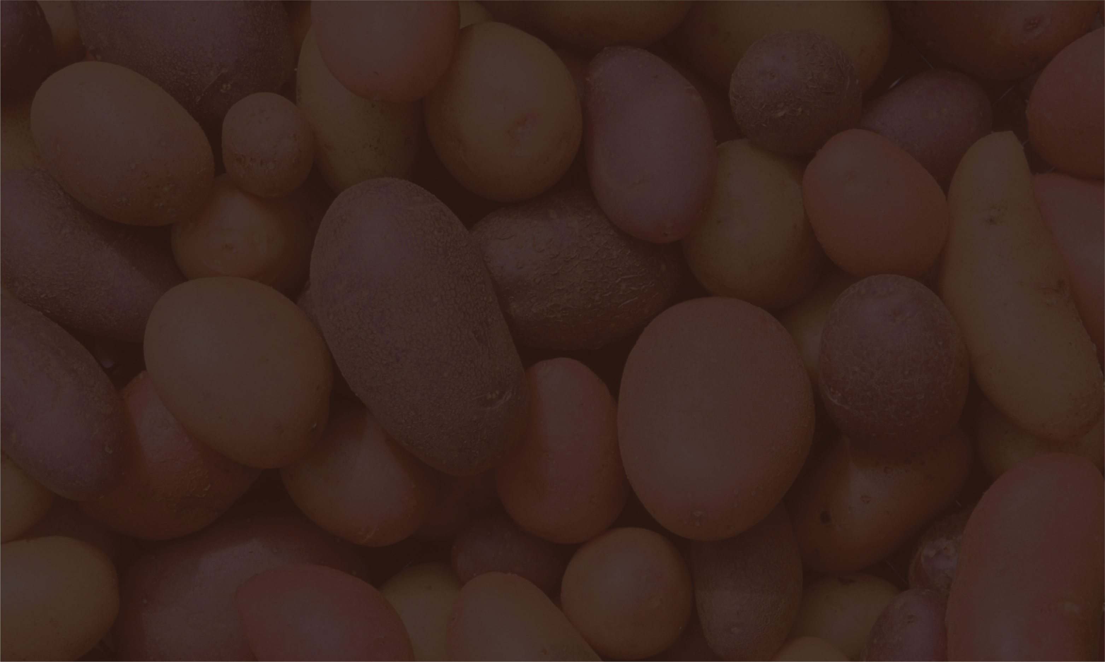

Рисунок 3.3 – Фоновое изображение

В качестве иконки приложения выступает графическое изображение, представленное на рисунке 3.4. Это же изображение применялось при создании анимации загрузки при переходе со страниц авторизации и регистрации на главную страницу.



Рисунок 3.4 – Иконка приложения

* 1. **Структура проекта**

Приложение представлено одним проектом «FoodApp» (рисунок 3.5.).

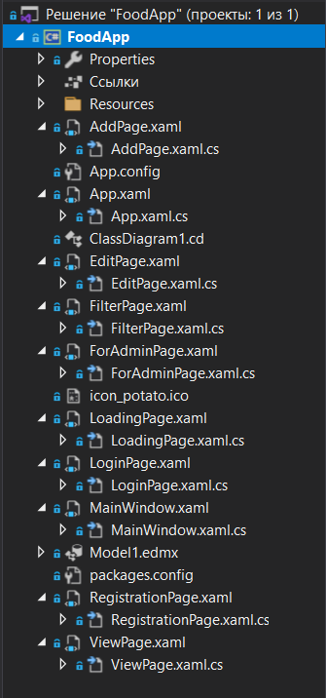

Рисунок 3.5 – Структура проекта

В результате разработки приложения были спроектированы различные UML-диаграммы. UML — унифицированный язык моделирования (Unified Modeling Language), это система обозначений, которую можно применять для объектно-ориентированного анализа и проектирования. Он используется для визуализации, спецификации, конструирова­ния и документирования программных систем.

Диаграмма — это графическое представление набора элементов, чаще всего изображенного в виде связного графа вершин (сущностей) и путей (связей). Диаграммы последовательностей используются для уточнения диаграмм прецедентов, более детального описания логики сценариев использования.

Диаграмма классов представлена в приложении А.

Диаграмма вариантов использования показывает актеров и возможные прецеденты, при работе с приложением. Диаграмма использования приведена в приложении Б.

Диаграмма последовательности представлена в приложении В.

Диаграмма деятельности, как и диаграмма состояний, отражает динамические аспекты поведения системы. Эта диаграмма представляет собой блок-схему, которая наглядно показывает, как поток управления переходит от одной деятельности к другой. Данная диаграмма приведена в приложении Г.

1. **Реализация программного средства**
   1. **Реализация авторизации и регистрации пользователей**

Для того, чтобы пользоваться приложением, каждый пользователь должен войти в систему. Если таковой возможности нет, сперва он должен пройти регистрацию, указав своё имя, логин и пароль. Код, реализующий регистрацию, представлен на рисунке 4.1.

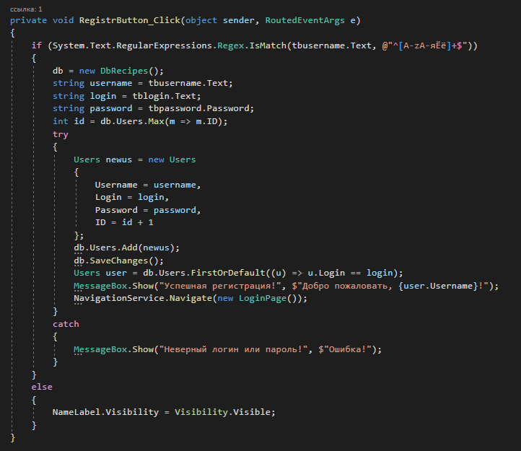

Рисунок 4.1 – Реализация регистрации

Данные при регистрации проходят проверку на уникальность логина, а также используются регулярные выражения для валидации имени (может содержать только буквы верхнего и нижнего регистра).

После успешной регистрации пользователь автоматически переходит на страницу с авторизацией для закрепления введенных им ранее данных. Код, реализующий авторизацию, представлен на рисунке 4.2.

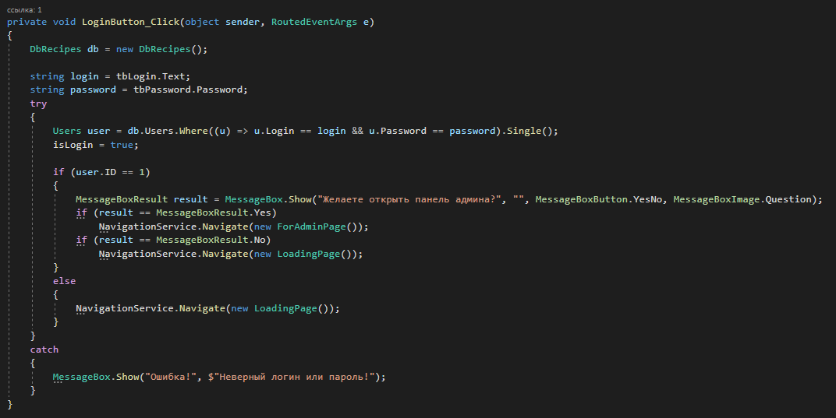

Рисунок 4.2 – Реализация авторизации

В случае, если пользователь ввёл неверные данные, ему выдаётся соответствующее сообщение. Если пользователь заходит с имени администратора, ID которого принят за равный единице, ему предлагается перейти на панель администрирования, где есть возможность добавлять ингредиенты, удалять пользователей.

* 1. **Добавление нового рецепта пользователем**

Пример кода, реализующего добавление рецепта в таблицу, представлен на рисунках 4.3.1. и 4.3.2.

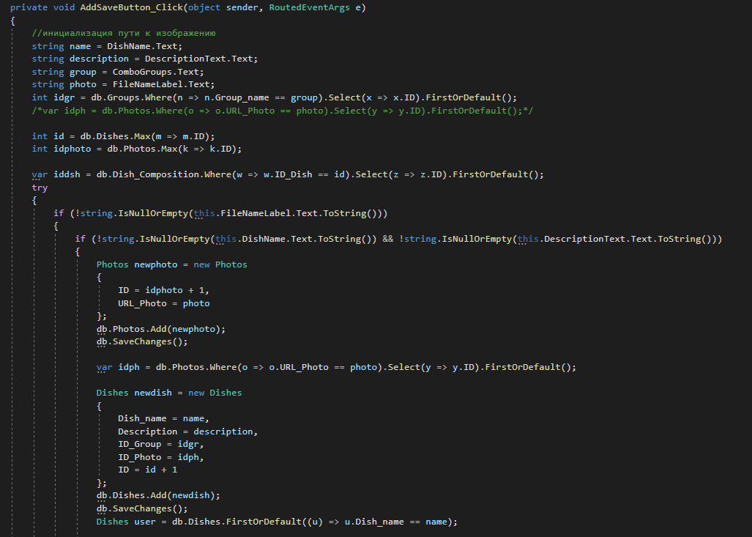

Рисунок 4.3.1 – Реализация добавления

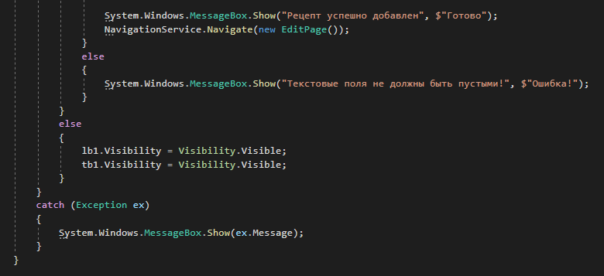

Рисунок 4.3.2 – Реализация добавления (продолжение)

После добавления рецепта, пользователя перенаправляет на страницу добавления ингредиентов к рецептам, при чём есть возможность как отредактировать старые составляющие у других рецептов, так и добавить новые. Пример кода загрузки данных в таблицу базы данных представлен на рисунке 4.4.

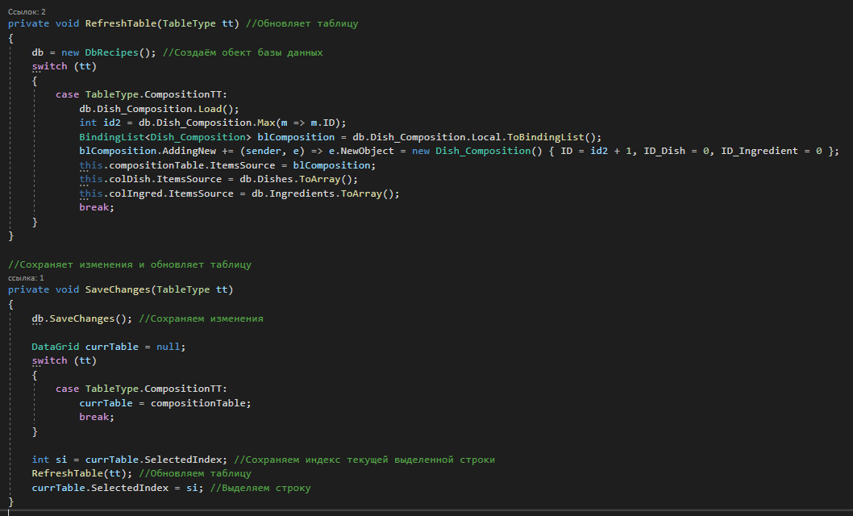

Рисунок 4.5 – Добавление ингредиентов

* 1. **Реализация поиска и фильтрации**

В данном программном средстве возможны поиск и множественная фильтрация рецептов, код реализации которых представлен на рисунке 4.5.

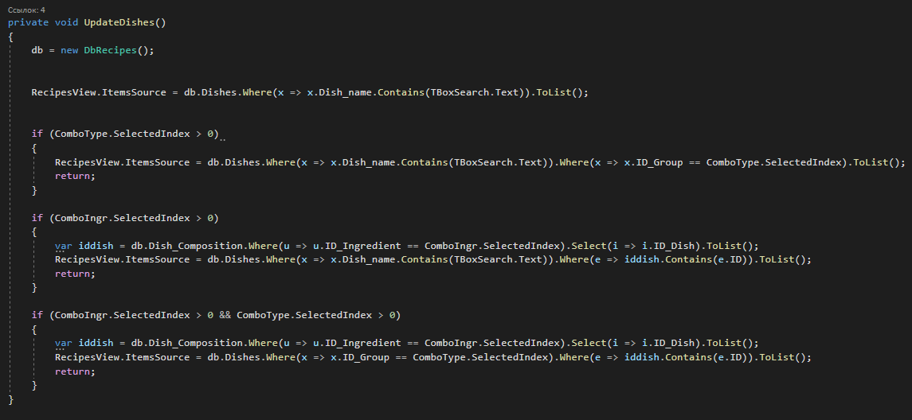

Рисунок 4.5 – Реализация поиска и фильтрации по списку рецептов

* 1. **Создание анимации загрузки**

Для создания анимации загрузки перехода со страницы авторизации на главную страницу использовалась увеличенная в размерах иконка приложения на отдельной странице, специально предназначенной для данного перехода. Код анимации представлен на рисунке 4.6. Таким образом создали анимацию вращения.

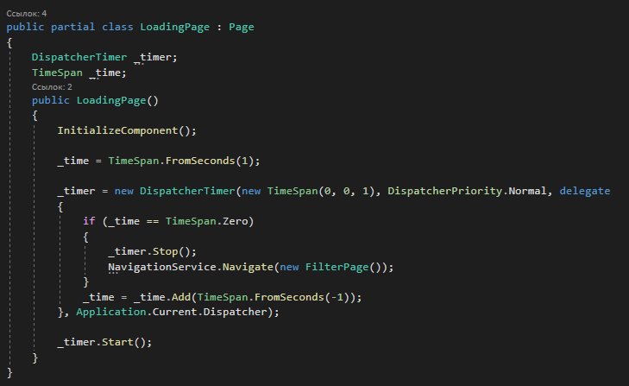

Рисунок 4.6 – Создание анимации загрузки

1. **Тестирование**

В курсовом проекте задействуется обработка ошибок и валидация, поэтому при попытке ввода недопустимых данных либо при какой-либо программной ошибке будет выведено соответствующее сообщение, уведомляющее пользователя. В пример можно привести регистрацию пользователя (рисунок 5.1).

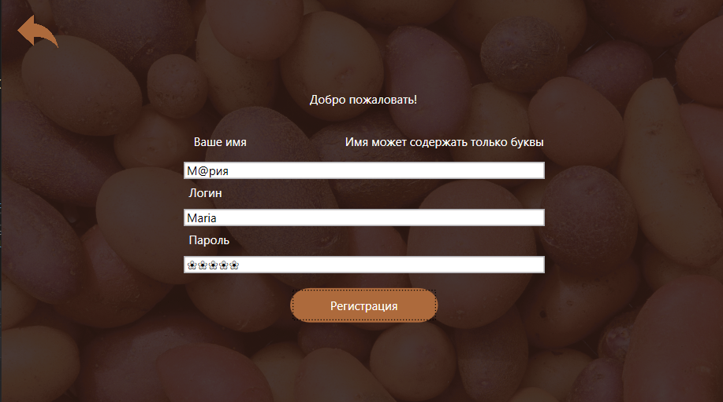

Рисунок 5.1 – Предупреждение пользователя о неверно введенных данных при регистрации

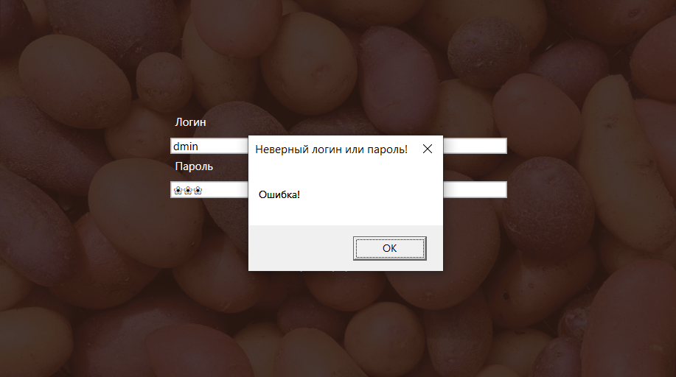

Рисунок 5.2 – Предупреждение пользователя о неверно введенных данных при авторизации

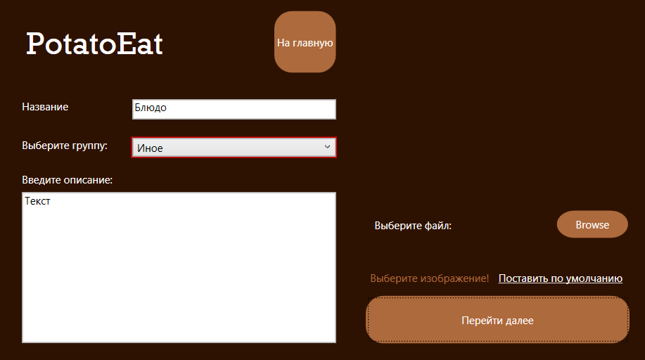

Рисунок 5.3 – Предупреждение пользователя об отсутствии изображения

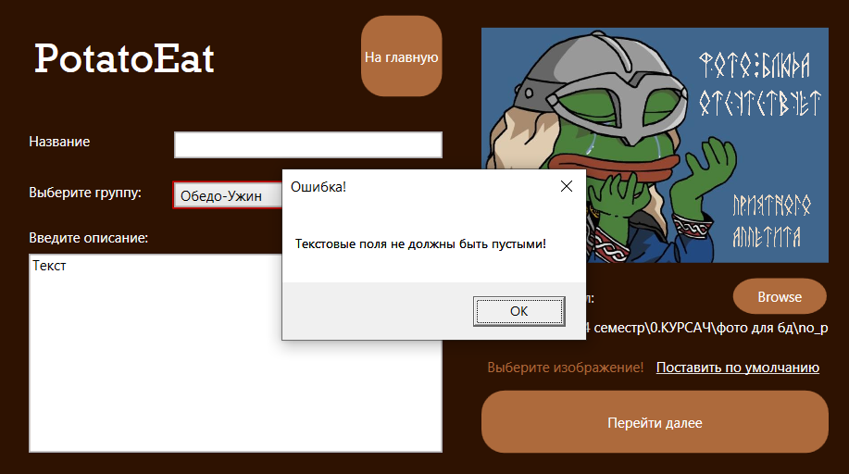

Рисунок 5.4 – Предупреждение пользователя о пустых текстовых полях

1. **Руководство по установке и использованию**

При запуске приложения открывается окно авторизации (рисунок 6.1.). Для продолжения требуется ввести почту и пароль, вводимые при регистрации. Для входа нужно нажать на кнопку «Войти», если данные верные, то открывается персональная страница пользователя, если нет, выводятся надписи с указанием ошибки.

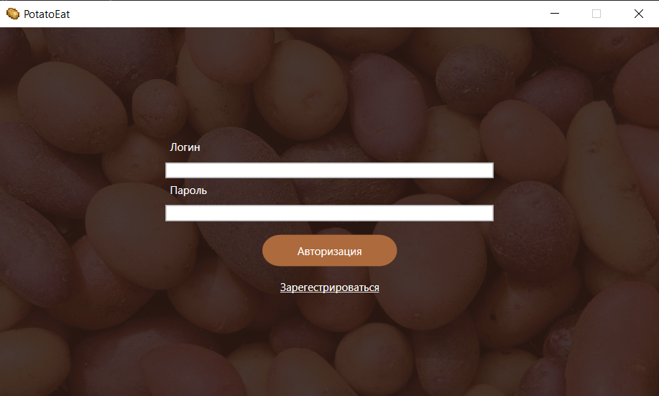

Рисунок 6.1 – Окно авторизации

Если пользователь не зарегистрирован, то требуется нажать кнопку «Зарегистрироваться». Далее он попадает в окно регистрации (рисунок 6.2.), где вводятся имя, логин и пароль пользователя. Если данные не соответствуют, дальше регистрация не пройдёт и будет выдано соответствующее сообщение. После нажатия кнопки «Зарегистрироваться» пользователь попадает в окно авторизации, для дальнейшего входа в приложение.

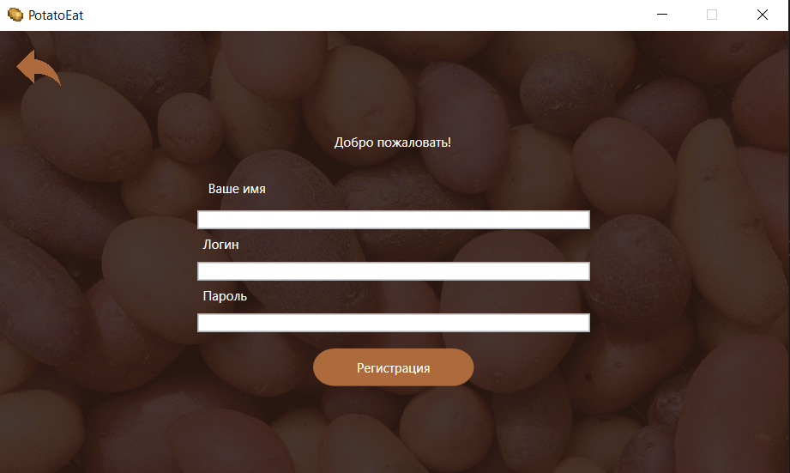

Рисунок 6.2 – Окно регистрации

После успешного входа пользователь переходит на главную страницу – страницу с фильтрацией рецептов (рисунок 6.3.). При наличии рецептов, пользователь может выбрать нужный, либо же сгенерировать произвольный рецепт, нажав на соответствующую кнопку в нижнем левом углу окна.

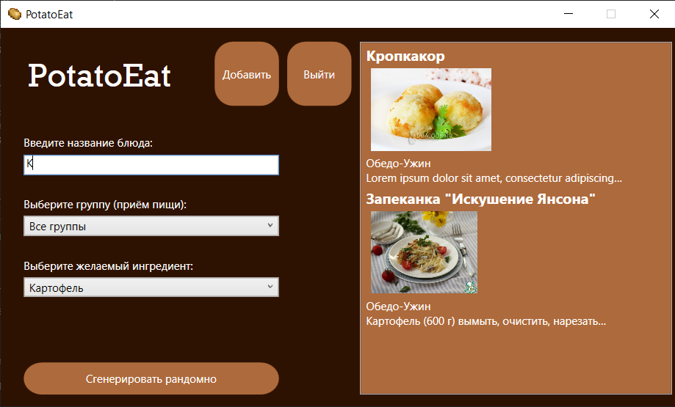

Рисунок 6.3 – Окно фильтрации

После того как пользователь определился с рецептом, двойным щелчком нажатия левой кнопки мыши по рецепту, он переходит в отдельную страницу (рисунок 6.4), где может прочитать описание рецепта, а также воспользоваться таймером, отмерив нужный промежуток времени для готовки данного блюда. По итогу заданного в таймере времени, пользователю приходит сообщение о том, что время вышло (рисунок 6.5).

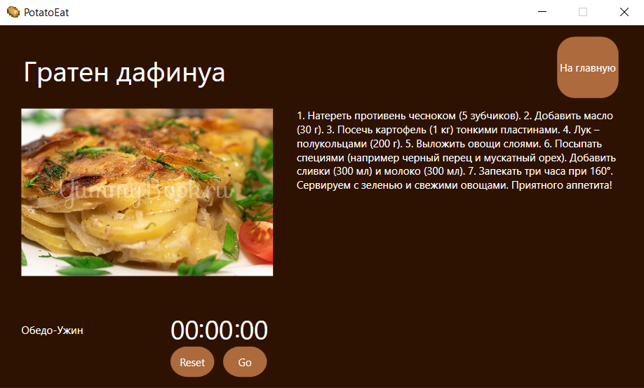

Рисунок 6.4 – Демонстрация рецепта

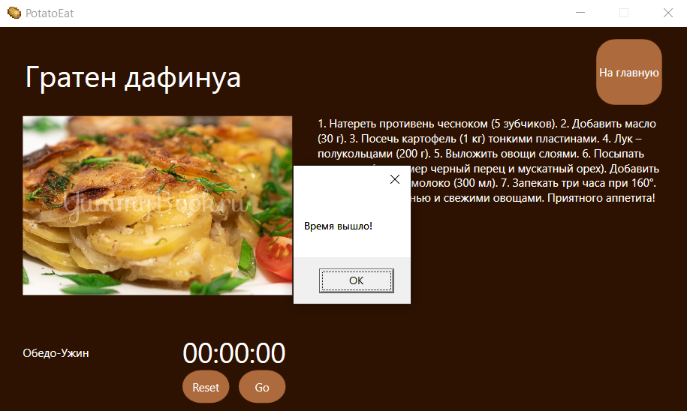

Рисунок 6.5 – Окончание работы таймера

Чтобы войти как администратор приложения, требуется ввести логин и пароль администратора в соответствующие поля на странице авторизации. При корректно введенных данных будет предложено перейти на страницу для администратора (рисунок 6.6).

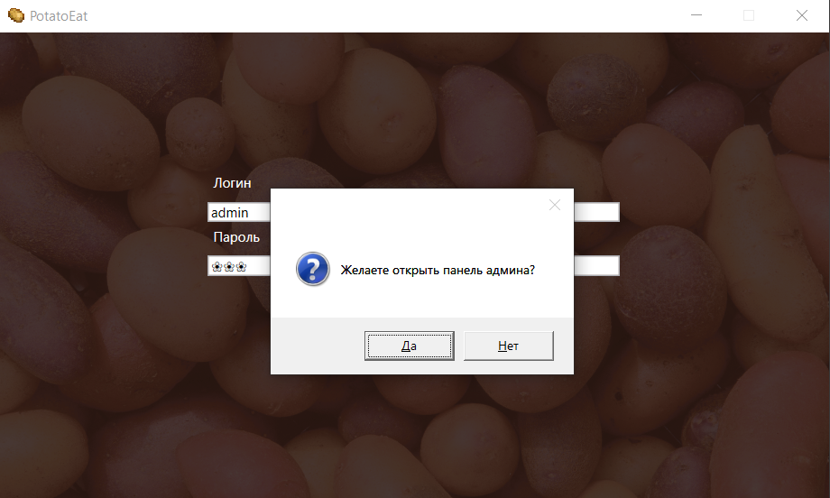

Рисунок 6.6 – Окно для перехода на страницу администратора

При выборе варианта «Нет» пользователь перейдёт на главную страницу.

На рисунке 6.7 показана первая страница панели администратора. Сверху можно наблюдать вкладки, через которые осуществляется навигация между страницами.

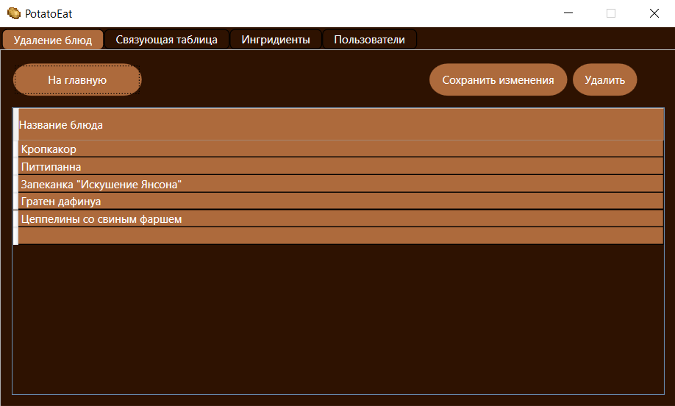

Рисунок 6.7 – Страница для удаления блюд

Нажав на следующую вкладку, пользователь перейдёт на страницу со связующей таблицей, в которой можно настроить связи между блюдом и ингредиентами (рисунок 6.8). На следующей вкладке представлена таблица с ингредиентами (рисунок 6.9). Последняя вкладка предназначена для редактирования или удаления пользователей (рисунок 6.10)

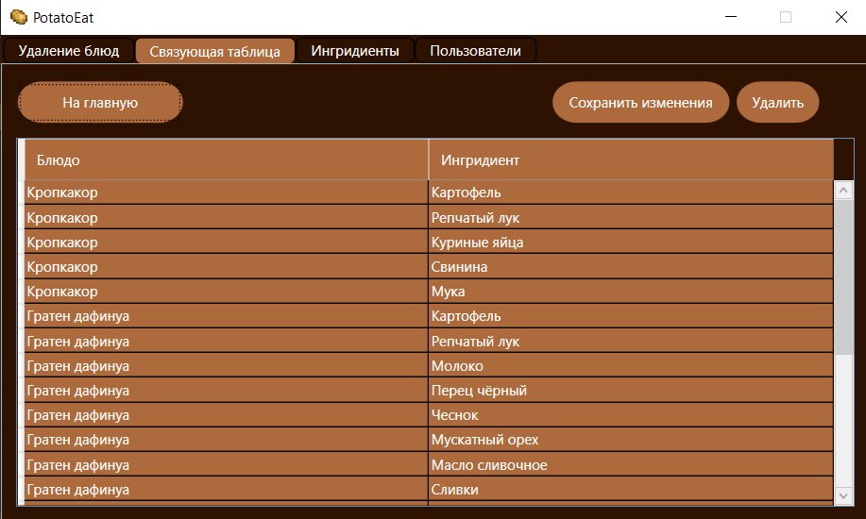

Рисунок 6.8 – Страница для связи блюд и ингредиентов

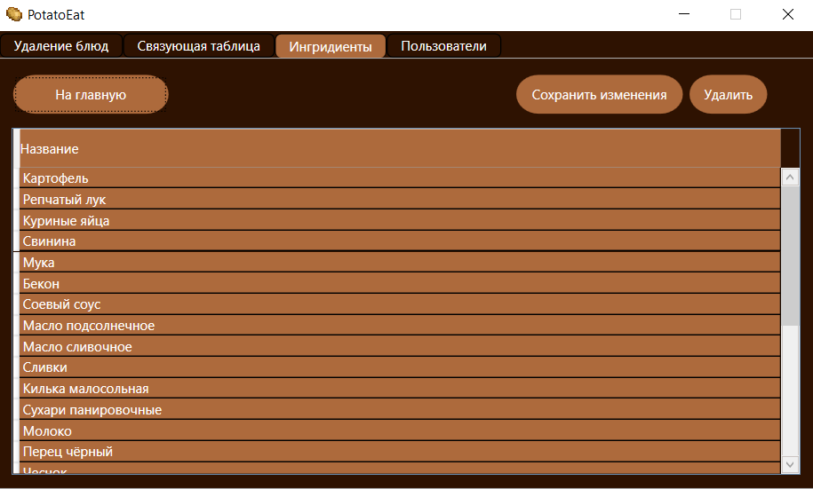

Рисунок 6.9 – Страница для добавления ингредиентов

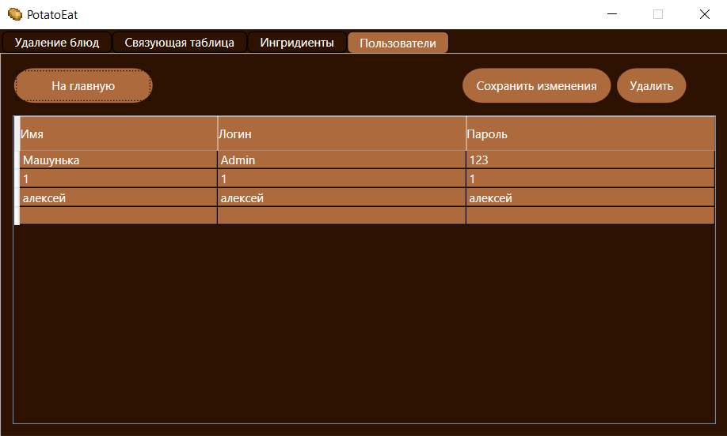

Рисунок 6.10 – Страница для редактирования и удаления пользователей

# **ЗАКЛЮЧЕНИЕ**

Итогом курсового проекта является рабочее десктопное приложение «PotatoEat», содержащее в себе базу данных с пользователями, рецептами и ингредиентами, а также с возможностью взаимодействовать с ними. Были реализованы основные задачи, прописанные в листе заданий, создан соответствующий теме дизайн, включающий в себе подборку цвета и продумывание удобной для пользователей структуры.

За период выполнения курсового проекта по созданию приложения на тему «Генератор рецептов из картошки» были изучены способы работы с Microsoft SQL Server, принципы создания десктопного приложения с использованием .NET и WPF, изучен новый язык верстки XAML для построения интерфейса и работы с ним. Для работы с базой данных использовался Entity Framework.

Курсовой проект позволил не только улучшить навыки в программировании, но и являлся одним из досугов во время его выполнения, научил грамотно распределять личное время, вкладываться в сроки поставленной задачи.

# **СПИСОК ИСПОЛЬЗОВАННОЙ ЛИТЕРАТУРЫ**

1. Professor WEB [Электронный ресурс]. – Элементы управления. – Режим доступа: https://professorweb.ru/my/WPF/UI_WPF/level6/UI_WPF_index.php.
2. Metanit [Электронный ресурс]. – Работа с EF. – Режим доступа: https://metanit.com/sharp/wpf/19.3.php.
3. Cyberforum [Электронный ресурс]. – C#: WPF, UWP и Silverlight. – Режим доступа: https://www.cyberforum.ru/wpf-silverlight/.
4. Stackowerflow [Электронный ресурс]. – Режим доступа: <https://stackoverflow.com/>.

# **ПРИЛОЖЕНИЕ А**

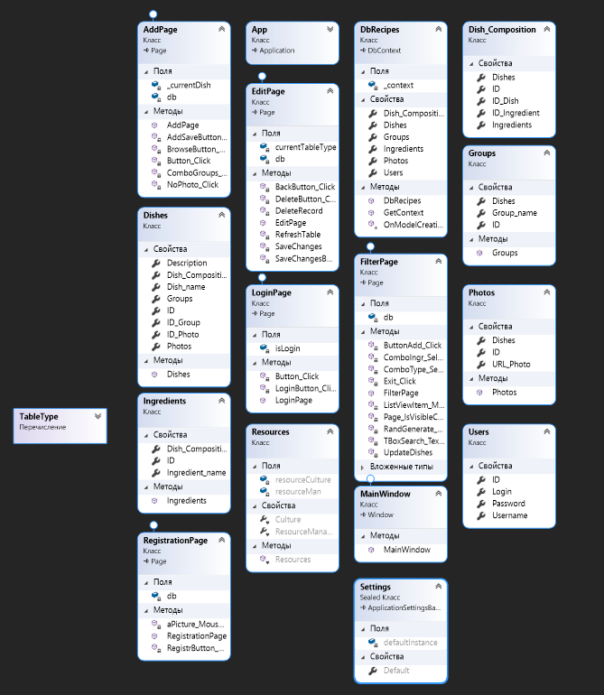

# **ПРИЛОЖЕНИЕ Б**

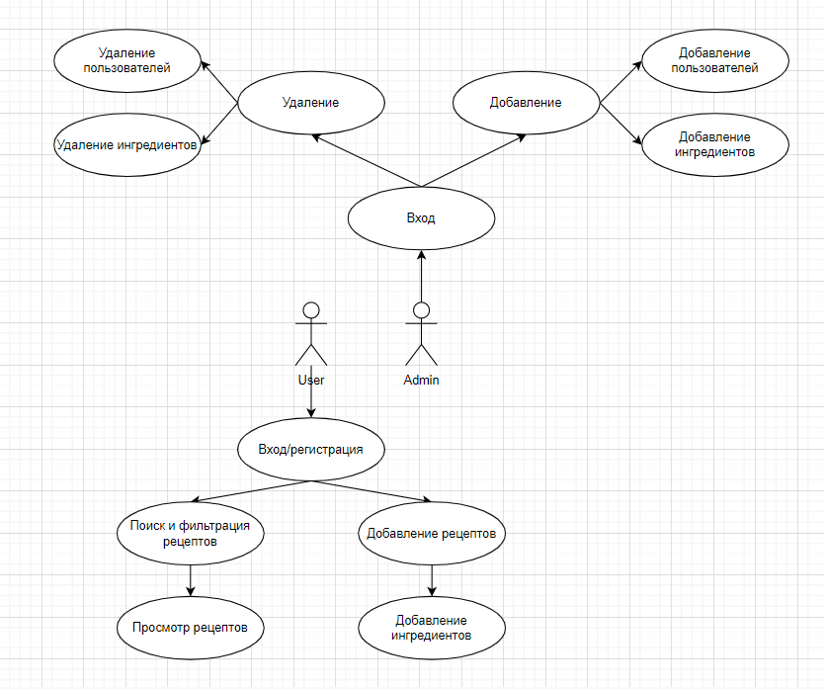

# **ПРИЛОЖЕНИЕ В**

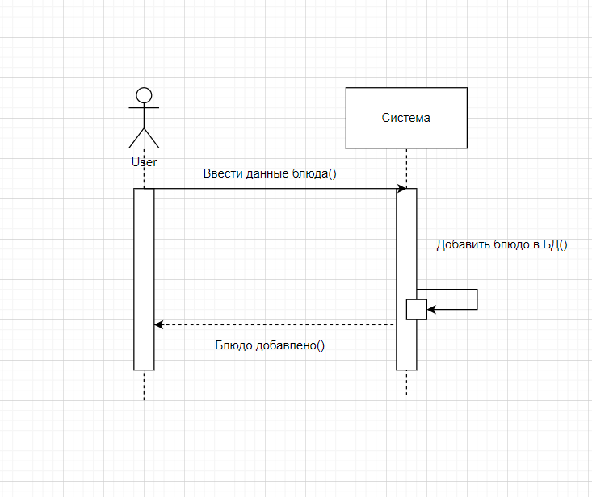

# **ПРИЛОЖЕНИЕ Г**

